Laporan Progres Proposal Proyek Akhir
Nama | Satria Andhika Indriawan
NRP | 5223600072
Kelas | 11 GT - C
Logbook Progress TA : Bimbingan 1
Tanggal : 24 April 2026
Dosen Pembimbing : Rizky Yuniar Hakkun,S.Kom., MT. (Dosen pembimbing 1)

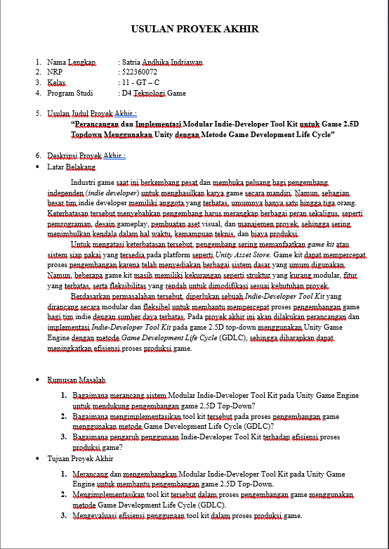
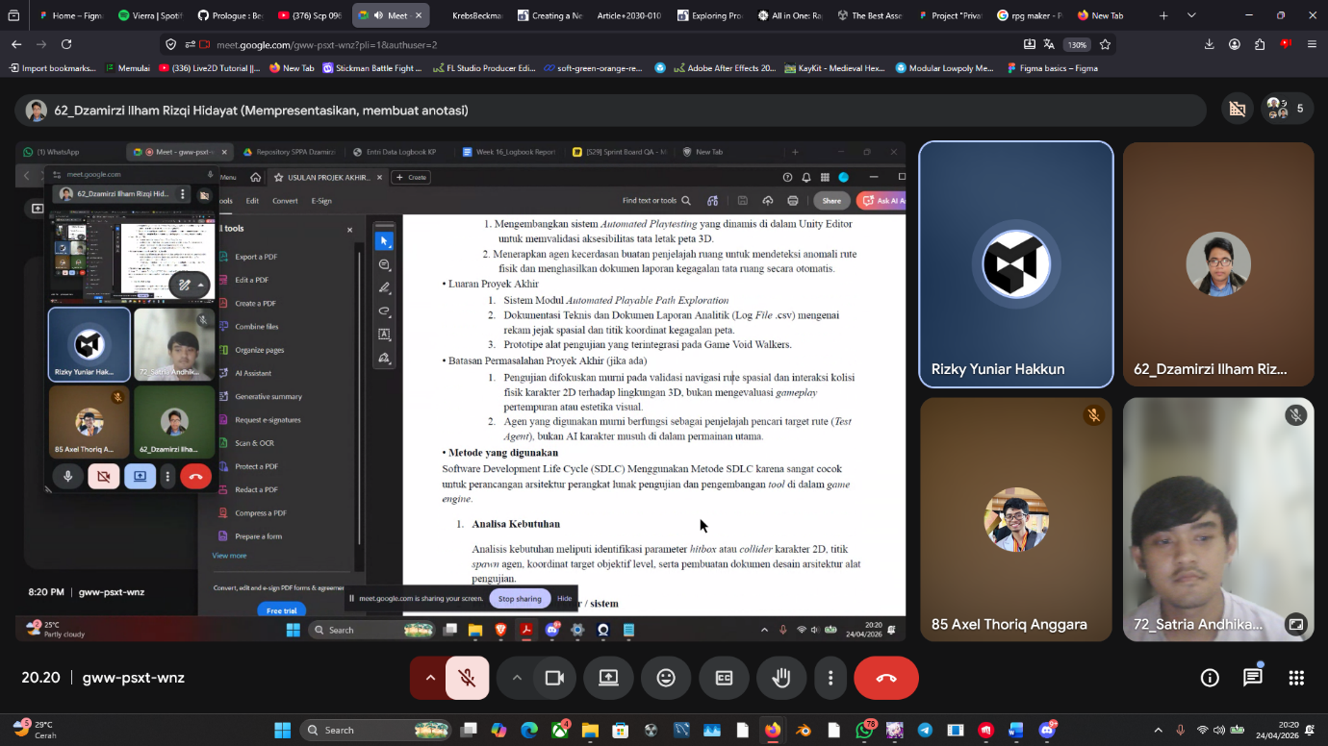
Pada bimbingan oleh Bapak Rizky Yuniar Hakkun,S.Kom., MT. selaku Dosen Pembimbing 1 menjelaskan bahwa topik yang saya angkat bisa digunakan, tetapi beliau menegaskan bahwa pada point Game Development Life Cycle perlu dijabarkan secara detail pada setiap kali melakukan progress penugasan akhir.
lalu ada beberapa revisi dari beliau seperti :
- Latar belakang perlu diperjelas, terutama dibagian pengenalan masalah
- Perlu ditambahkan referensi dengan total 10 referensi

